АНО ДПО «Институт профессионального образования РФ»

Актуальная нутритивная (питательная)
поддержка для медицинских работников,
оказывающих непосредственную
помощь в период COVID19.
Методические рекомендации

УФА 2020

АНО ДПО «Институт профессионального образования РФ», Уфа 2020, 5 с.

Разработчики: Терегулова З.С. д.м.н, профессор, врач терапевт, токсиколог, профпатолог, диетолог-нутрициолог, Заслуженный врач РБ, Отличник здравоохранения России, профессор кафедры терапии и профессиональных болезней ФГБОВУ «Башкирский медицинский университет МЗ РФ», директор АНО ДПО «Институт профессионального образования РФ», руководитель консультативно – методического центра «Эндоэкологическая медицина»;
Терегулов Б.Ф. к.м.н, доцент кафедры терапии и профессиональных болезней ФГБОУ, руководитель Международного Центра «Энерго-информационной медицины», заместитель директора АНО ДПО «Институт профессионального образования РФ» и эксперт по биорезонастным медицинским технолоогиями
Создание оздоровительного кейса с набором оздоровительных продуктов и средств повышающих иммунную защиту и методических рекомендаций обусловлены необходимостью снижения риска заражения медицинских работников COVID19, оказывающих помощь «на передовой» в период эпидемии. При составлении рекомендаций учитывались патогенные свойства вируса, механизмы лечебно-оздоровительного действия нутриентов, фитосредств и принципы системного оздоровления организма.
Данная акция по защите наших коллег инициирована Региональной общественной организацией пропаганды здоровья населению «Искусство здоровья» РБ и поддержана Медицинской Палатой РБ, АНО ДПО «Институт профессионального образования РФ».
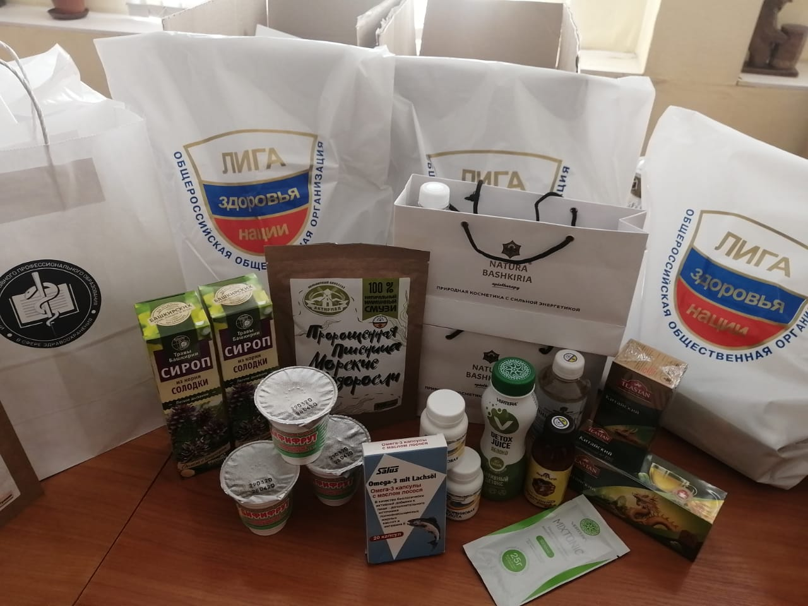

Форматирование и художественное оформление – Хамиева Эльвира Рашитовна
Все права защищены, использование материалов возможно только с согласия разработчиков. Уфа - 2020.

Рекомендации по оздоровлению.
Целевая установка: снижение риска заражения COVID19 и поддержка иммунитета.

1. Оптимизация водно-электролитного обмена и поддержание внутренней среды организма в слабощелочном состоянии (Ph баланса 7,0-8,5)
Обоснование: при показателе Рh 7,0-8,5 наблюдается естественные процессы детоксикации, обмена веществ и восстановление функций организма. При закислении организма (Ph ниже 6,5) создаются условия для размножения бактерии, вирусов, грибков. Еще в 1931 году немецким ученым-цитологом Отто Варбург, лауреатом Нобелевской премии доказана, что закисленная среда является благоприятной почвой для размножения вирусов и их внедрения в клетку. В настоящее время большинство людей имеют закисление внутренней среды (неправильное питание, газированные сладкие напитки, стрессы)
Рекомендации по поддержанию оптимального Ph баланса:
  - Прием щелочных минеральных вод (Боржоми, Donat Mg и т.п.)

  - Использование лимона как источника вит. С и ощелачивающего средства.
1.3 Применение пищевой соды (внимание! на стакан теплой воды, не более 1/10 чайной ложки).
1.4 Прием натурального средства - БАД «Хитозан» - обладает полифункциональным действием, в том числе ощелачивающим.
  - Увеличение в рационе питания продуктов с щелочными свойствами (Контроль за pH балансом можно осуществлять тест-полосками )
Оптимальный водный режим: не менее 30 мл на килограмм веса в сутки, желательно 200 мл воды со слабощелочным Ph перед сном, так как в ночное время, именно в данной среде активизируются восстановительные и детоксикационные процессы в организме.
2. Повышение антиинфекционного иммунитета и защита слизистых оболочек с помощью натуральных средств:
2.1 Старая добрая солодка (лакрица, сладкий корень), обладает доказанным иммуномодулирующим, противовирусным, противовоспалительным, лимфодренажным (особенно дыхательной системы), детоксикационным, противомикробным, антиоксидантным действием. Эффективно применение при легочных заболеваниях, помогает выводить лишнюю жидкость из легких, снижает воспалительные процессы в кишечнике. Содержащаяся в солодке глицирризиновая кислота и другие биологически активные вещества обладают противовирусным действием, тормозят проникновению вирусов в клетку и блокирует их репликацию (размножение). Солодка стимулирует образование естественных киллеров, Т-лимфоцитов и выработку интерферона (по результатам отечественных и зарубежных исследований и публикаций в авторитетных изданиях (lancet 2003г., Virol journal 2002г., Acta Virol 2001г., ExpToxicol Patol 2011г. и др.);
Противопоказания к применению солодки см. в инструкции
3. Укрепление иммунной системы через оздоровление МИКРОБИОМА КИШЕЧНИКА.
Кишечная микробиома представляет собой основной наш иммунный орган.
  - Микробиотическое питание, разработанное нами (патент на изобретение от 2001 г., N2170098, Терегулова З.С., Терегулов Б.Ф.,) включает в себя кисломолочные продукты с высоким содержанием полезных бактерий (ООО Биофлора): Бифифрут 125 мл. или Бифилайф 125 мл. (пробиотики), куда добавляется пребиотический оздоровительный продукт из пророщенной пшеницы - источник токоферолов, вит. Е,клетчатки («Талкан»-смузи, производитель ООО «Актирман»), обогащенный морскими водорослями и имбирем. Морские водоросли являются кладовым микро-макроэлементов и йода в органической форме, имбирь обладает иммуномодулирующим, противомикробным действием. Две полные чайные ложки «Талкан»-смузи добавляются в стаканчик пробиотиков, тщательно перемешивается. Оставить на 10-15 минут и принимать за 1,5 часа до сна и за 30 минут до завтрака.
3.2 Для поддержки иммунитета и слизистыхоболочек важно обеспечение организма антиоксидантами и репарантами (вит. С, Е, Д, А, микроэлементы - цинк, селен, вит. группы В, магний, Омега3). Эффективны препараты янтарной кислоты, они являются антигипоксантами, антиоксидантами с доказанной эффективностью. Важна обеспеченность организма полиненасыщенными жирными кислотами - Омега 3, 6. Доступные источники - льняное мало и семена льна (в 5 гр. семян льна содержится суточная доза Омега 3).
3.3 Включение в рацион морских водорослей, которые в настоящее время в числе СУПЕРФУДов, так как уникальный их состав по содержанию жизненно важных питательных веществ ни с чем несравним. Содержат альгинаты, выводящие токсичные металлы, полиненасыщенные жирные кислоты и полный состав аминокислот и хелатных макро-микроэлементов, йод, растительные волокна, полный спектр витаминов – все это позволяет отнести морские водоросли к природным источникам исцеления организма.
3.4 Эффективные иммунокорректоры: Трансфер Факторы, имеются 5 формул (см. показания при сопутствующих заболеваниях).

Общие рекомендации по оптимизации питания и оздоровлению:

- Исключение продуктов с содержанием транс-изомеры жирных кислот (маргарин, спреды, фастфуды, торты, кондитерские изделия, рафинированные растительные масла, копчёности и т.п.).
- Сокращение потребления мясных продуктов (особенно темного мяса) и других продуктов, закисляющих организм.
- Снижение потребления продуктов с высоким гликемическим индексом (ГИ) и потребление меда в умеренных количествах.
- Увеличение в рационе питания овощей и фруктов, особенно полезны будут капуста (квашенная), свекла, морковь, заправленная с нерафинированным растительным маслом, зеленый чай, черная смородина, вишня, шиповник, листья крапивы.
- Использование в профилактических целях портативных физиотерапевтических устройств частотно-волновой биорезонансной терапии. Если они имеются у вас в наличии, рекомендуем программы: «Антисептик», «Противовирусная», «Иммунная система». Методика и устройства зарегистрированы в реестре медизделий Росздрава.

Рекомендации научно обоснованы и этичны, нутриенты в составе кейса безопасны, экологичны, биологически и эпидемиологически целесообразны. Без добавления консервантов, ароматизаторов, ГМО
Тел. для контакта: 8 (905) 352 29 31 Закия Сагадатовна

БЛАГОДАРНОСТИ:

Искренне благодарим наших местных производителей лечебно-оздоровительных продуктов питания и фитосредств, руководителей организаций, оказавших благотворительную помощь в комплектации Кейса.
Региональная общественная организация пропаганды здоровья населению «Искусство здоровья» РБ, Шайдуллина Рима Римовна,, председатель правления, 89173440538, shaidullinarima@mail.ru.
Медицинская Палата РБ Сабирзянова Дамира Шарифьяновна, председатель, к.м.н., эл.почта: nmp-rb@mail.ru,8(347)272-04-81.
Общероссийская общественная организация «Лига здоровья нации», Бокерия Лео Антонович, президент, 8(495) 638-6699.
ООО «Биофлора» Мустафина Нурия Марсовна, врач-гигиенист, эпидимиолог. Сайт: biofloraufa.ru, эл.почта: bioflora@mail.ru, 8(347)237 40 44, 8(347)248 42 44, город Уфа.
Институт непрерывного профессионального образования в сфере здравоохранения, ректор Файзуллин Тагир Фанилевич, эл.почта dporb2015@mail.ru, 8(917)463-84-09 сайт www.dporb.ru
ООО «Актирман» Кульбаев Загир Шакирович, сайт: opt.foodsnatural.ru, эл.почта: aktirman2009@yandex.ru, +7(927)3016046, город Мелеуз.
АНО ДПО «Институт профессионального образования РФ» Терегулова Закия Сагадатовна, д.м.н., профессор, директор, сайт: институтпро.рф, эл.почта: institprof@mail.ru, 8(347)272 63 48, город Уфа.
ООО «Научно-производственный центр «Прополис» ген. директор Бакирова Гульфира Хатмутдиновна , 8(347) 284-55-34, город Уфа. эл.почта propolis77@mail.ru
ООО ТД «Теастан» директор Малыгин Александр Викторович, 8(3472)292-75-39, город Уфа.
ООО питьевая вода «Красноусольская» директор Файзуллин Азат Файзуллович эл.почта aqua_1@bk.ru сайт http://красноусольскаявода.рф/ +7 (347) 291 29 63
НИЦ Тибетской медицины сайт: http://nictm.org/ эл.почта: tibet-med08@yandex.ru +7(347) 282 62 00
ООО «Лаборатория гемодиализа» директор Коржавин Алексей Германович тел +7
(347) 246-57-39 сайт LABGD@MAIL.RU

